# 差动变压器综合测试实验

## 实验目的

1. 掌握三段式差动变压器原理及工作情况。
2. 掌握差动变压器残余电压的补偿方法。
3. 掌握差动变压器位移测量的方法。
4. 掌握差动变压器振动测量的方法。

## 所需单元和部件

差动变压器、测微头、低频振荡器、振动平台、音频振荡器、电桥、**差动放大器Ⅱ**、移相器、相敏检波器、低通滤波器、示波器、电源。

## 实验步骤

1. **静态性能测试**
2. 调整音频振荡器激励信号峰峰值为**2V**，频率为**4K**。
3. 差动变压器是利用电磁感应中的互感现象，将被测位移量转化为线圈的互感变化。再利用测量电路将互感值转化为电压值进而实现位移量的测量。如图 1.1，1是磁芯，2是磁筒，3是骨架。三段开螺管式差动变压器结构，它由初级线圈N1和两个结构与电气参数完全相同的次级线圈N2a、N2b组成。线圈中心插入圆柱形铁芯。

|  |  |  |
| --- | --- | --- |
|  |  |  |

图 1.1差动变压器结构与原理图

1. 根据接线，组成一个测量线路。Li为主线圈，L01、L02为次线圈。转动螺旋测微头使测微头与振动平台吸合。用测微头调节振动平台位置，使示波器上观察到的差动变压器的输出端信号为最小（最好能记录当前螺旋测微器位置，后续实验都会以此为零点附近参照，读数方法：固定刻度+半刻度+0.01*可动刻度，单位毫米）。**保存零点残余电压时的波形图**，并用手动模式，**cursor光标模式**进行读数测量，此电压为**V残余p-p= 17.2mV 。**

**波形图1**：

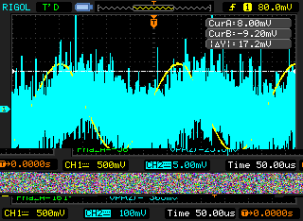



图 1.2 静态性能测试参考接线图

1. 再向上转动测微头5mm，使振动平台产生向上的位移。开始记录数据。慢慢往下旋动测微头，使振动平台产生向下位移。每次位移量0.5mm，用示波器读出差动变压器输出端的峰峰值，观察CH2和CH1的相位差是趋于同相还是反相，并读取电压表示数，在**正向位移和反向位移的时候各保存一幅波形图**。根据所得数据计算灵敏度S。S=ΔV/ΔX（式中ΔV为**VO(p-p**)的电压变化，ΔX为相应振动平台的位移变化），**作出V-X线**。

Table 静态性能测试数据记录

|  |  |  |  |  |  |  |  |  |  |  |  |
| --- | --- | --- | --- | --- | --- | --- | --- | --- | --- | --- | --- |
| **X (mm)** | **5.0** | **4.5** | **4** | **3.5** | **3.0** | **2.5** | **2.0** | **1.5** | **1.0** | **0.5** | **0** |
| **VO(p-p)** | 412 | 380 | 340 | 304 | 260 | 228 | 184 | 140 | 100 | 58.2 |  |
| **相位差** | 161 | 164 | 161 | 164 | 164 | 161 | 161 | 159 | 155 | 140 |  |
| **V电压表** | 0 | 0 | 0 | 0 | 0 | 0 | 0 | 0 | 0 | 0 |  |
| **X (mm)** | **0** | **-0.5** | **-1.0** | **-1.5** | **-2.0** | **-2.5** | **-3.0** | **-3.5** | **-4.0** | **-4.5** | **-5.0** |
| **VO(p-p)** |  | 64.2 | 102 | 142 | 184 | 224 | 264 | 304 | 344 | 380 | 420 |
| **相位差** |  | -18 | -8 | -4 | -8 | -7 | -5 | -5 | -5 | -5 | -5 |
| V电压表 |  | 0 | 0 | 0 | 0 | 0 | 0 | 0 | 0 | 0 | 0 |

**波形图2：**

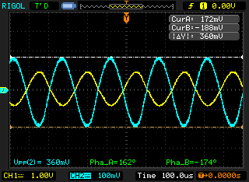

**波形图3：**

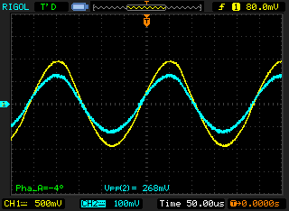

**V-X曲线及分析：**

.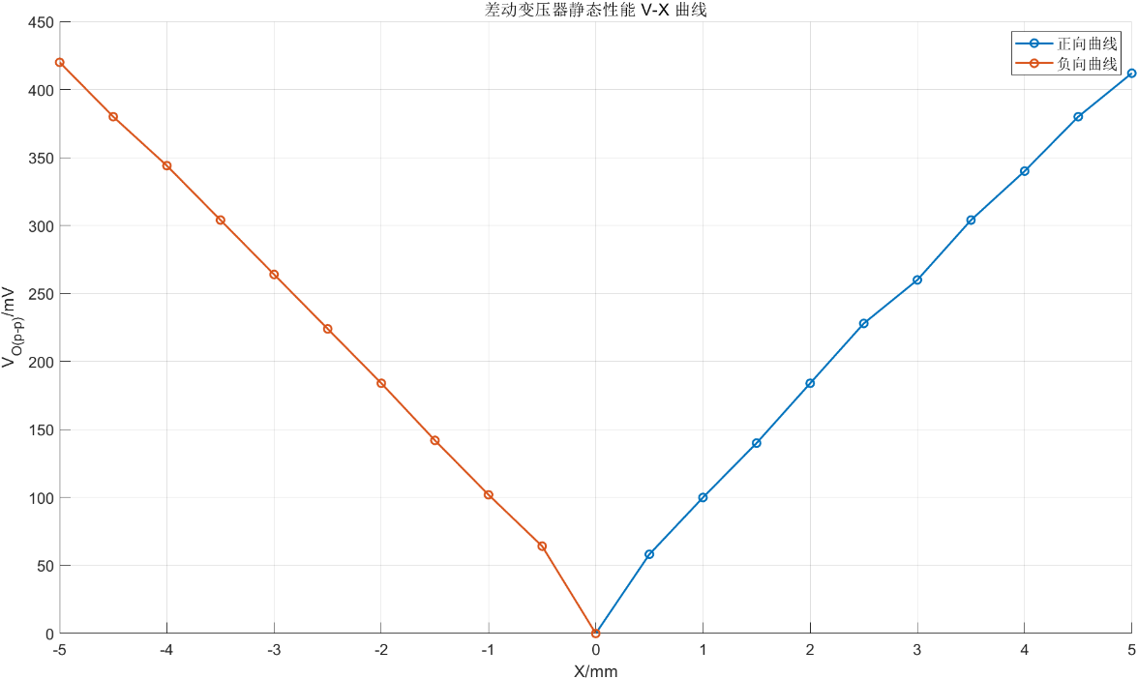

$S=\frac{ΔV}{ΔX}$，由最小二乘法得，前半段的灵敏度为79.227mV/mm， $R^{2}=0.9989$，后半段的灵敏度为79.493mV/mm， $R^{2}=0.9998$，可以认为前后半段斜率相同。从图像上观察，两条线均基本为直线，在小位移的条件下，电感式差动变压器的线性度较好。

1. **转动螺旋测微器，使得磁棒回到零点残余电压位置附近。**

**思考：**

根据实验测得的数据，绘制出测微头上移和下移时传感器的电压特性曲线，分析产生非线性误差的原因。当差动变压器中磁棒的位置由上到下变化时，示波器观察到的波形相位会发生怎样的变化？

电压特性曲线如上。

**非线性误差原因：**磁场本身具有一定的非线性，不一定均匀；对于小电压测量，手动测量可能不精确，有较大的相对误差。

**波形相位变化：**从反相变为同相。

1. **零点残余电压补偿**
2. **差动变换器II调零**

将差动变换器II的Uin1、Uin2、地短接，输出端Uout与电压表相连；开启电源；调节增益到最大位置（逆时针旋转到底），然后调整调零旋钮使电压表显示为零（mv档位），关闭电源。



图 1.3零点残余电压补偿电路原理图



图 1.4 零点残余电压参考接线图（见附页）

1. 根据图 1.3原理图，在图 1.4进行连线，并进行实际连线和测试。调整W1，W2，使差动放大器输出电压最小。继续微微调整测微头，使差动放大器输出电压进一步减小。调整W1，W2，使输出电压进一步减小，必要时重新调节测微头，尽量使输出电压最小。（判别差动变换器2输出电压最小的办法：微调Rw1，输出波形反转；微调Rw2，输出波形反转；微调螺旋测微器，输出波形反转）。**保存零点残余电压时的波形图**，并用手动模式，**cursor光标模式**进行读数测量，记录此时差动变换器2输出电压为V零点p-p = 32.0mV 。

**波形图4：**

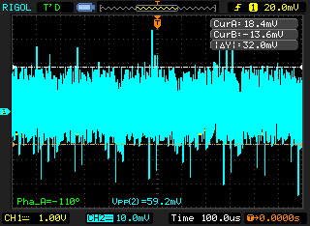

1. **V'残余p-p**=V零点p-p/K= 5.3mV ，K为差动放大器II的放大倍数（**通过图1.5进行计算**）。与上面未经补偿的残余电压**V残余p-p**进行比较分析。

后半部分是反相放大器，放大倍数 $K=\frac{12k}{2k}=6$，前半部分为差分输入器，输出为 $U_{o}=U_{in1}-U_{in2}$.

**补偿后**的残余电压**小于补偿前**的残余电压。

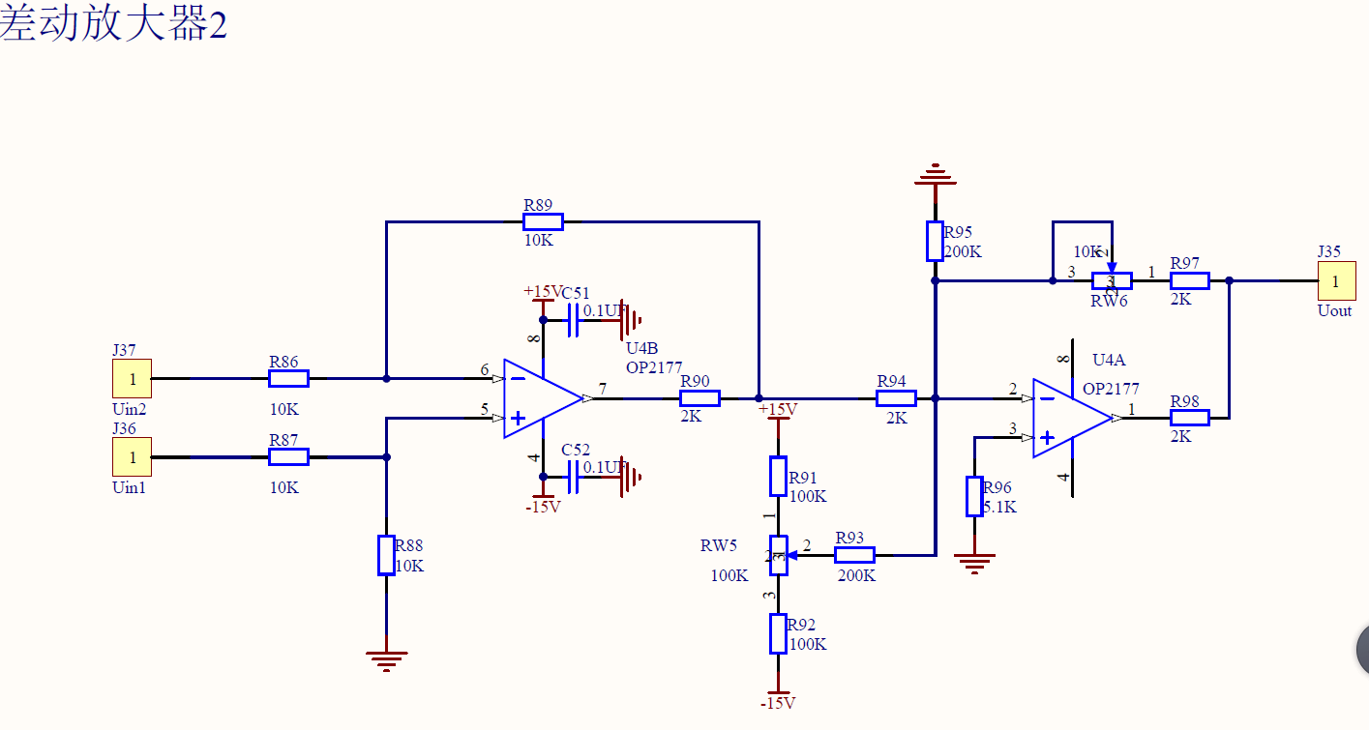

图1.5差动放大器II原理图

1. **静态位移测试实验**
2. **相敏检波器倍数调节为1倍**

调节检波旋钮，使得放大倍数为1倍（DC接-2V参考电压，使得Uout和Uin的峰峰值相等）

1. 传感器连接支架高度，电桥模块Rw1、Rw2，差动变换器II模块Gain、Zero均保持不变。
2. 根据图 1.6对图 1.7进行连线，**CH1接音频振荡器器0°输出端，CH2接相敏检波器Uout输出端**（在高频段进行电路参数调整）。用手按住振动平台（让传感器产生一个大位移），仔细**调节移相器的旋钮**，使示波器CH2波形为一个接近**全波整流**（比较精确地判断方法：相敏检波器Uout端口接电压表，电压表示数**绝对值**最大时移相旋钮即为需要调整的位置）。



图 1.6 差动变压器位移测试原理图



图 1.7 差动变压器位移测试连线图（见附页）

1. 松开手，整流波形消失，变为一条接近零点的直线。
2. 再向上转动测微头5mm，使振动平台产生向上的位移。开始记录CH2的平均值，以及电压表当前读数。慢慢往下旋动测微头，使振动平台产生向下位移。每次位移量0.5mm。根据所得数据计算灵敏度S’，与前面静态性能测试得到的灵敏度S进行比较分析。

Table 静态位移测试数据记录

|  |  |  |  |  |  |  |  |  |  |  |  |
| --- | --- | --- | --- | --- | --- | --- | --- | --- | --- | --- | --- |
| **X (mm)** | **5.0** | **4.5** | **4** | **3.5** | **3.0** | **2.5** | **2.0** | **1.5** | **1.0** | **0.5** | **0** |
| **Vave（mV）** | -853 | -785 | -708 | -634 | -562 | -483 | -409 | -346 | -268 | -184 | -105 |
| **V电压表（V）** | -2.31 | -2.12 | -1.91 | -1.71 | -1.51 | -1.31 | -1.10 | -0.89 | -0.69 | -0.47 | -0.26 |
| **X (mm)** | **0** | **-0.5** | **-1.0** | **-1.5** | **-2.0** | **-2.5** | **-3.0** | **-3.5** | **-4.0** | **-4.5** | **-5.0** |
| **Vave（mV）** | -105 | -22.8 | 60.7 | 143 | 230 | 312 | 346 | 447 | 528 | 604 | 684 |
| **V电压表（V）** | -0.26 | -0.05 | 0.16 | 0.37 | 0.59 | 0.82 | 1.03 | 1.25 | 1.47 | 1.68 | 1.88 |

$S=\frac{△V}{△X} =154.78mV/mm$， $R^{2}=0.9994$，灵敏度相较于前面静态性能测试测到的灵敏度更大，性能更好。一方面因为零点补偿，另一方面因为经过放大器放大，更灵敏。但得到的曲线在零点附近具有较大非线性误差，同时得到的电压特性曲线前后半段灵敏度有一定的差异。前半段灵敏度为148.96mV/mm， $R^{2}=0.9996$，后半段灵敏度为155.97mV/mm， $R^{2}=0.998$，非线性相较于原来更明显。

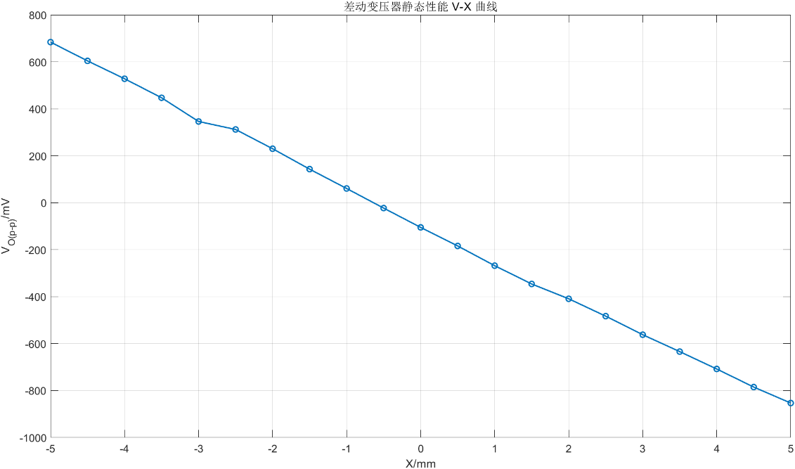

1. **动态性能测试实验**
2. 移除螺旋测微器，低频振荡器拨杆拨到左边，调节低频振荡器的幅值和频率，使振动台振动较为明显。（幅值不宜过低，振动不明显；也不宜过高，会造成位移过大，不在线性区间或者撞击实验台）

示波器的CH1接音频振荡器输出口，CH2接相敏检波器输出端。观察当前波形如何变化？

示波器的CH1接低频振荡器输出口，CH2接低通滤波器输出端。观察当前波形如何变化？记录此时波形图：

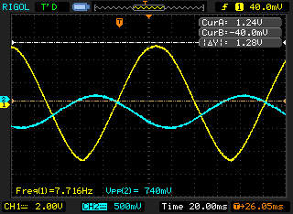

低频振荡器的输出峰峰值：11.3V

1. 保持低频振荡器的幅度不变，改变振荡频率，记录CH2峰-峰电压值填入下表。（自振频率附近多记录一些数据，表格可以按需增加）

|  |  |  |  |  |  |  |  |  |  |  |  |  |  |
| --- | --- | --- | --- | --- | --- | --- | --- | --- | --- | --- | --- | --- | --- |
| f(Hz) | 2.451 | 5.208 | 6.098 | 6.452 | 6.579 | 6.667 | 9.843 | 13.37 | 16.45 | 20.00 | 24.15 | 27.47 | 30.86 |
| Vp-p(V) | 0.200 | 0.472 | 0.928 | 3.020 | 6.320 | 2.760 | 0.328 | 0.176 | 0.108 | 0.092 | 0.072 | 0.064 | 0.048 |

1. 根据实验结果画出振动台1的f-Vp-p特性曲线，指出其自振频率的大致值。

f-Vp-p特性曲线：

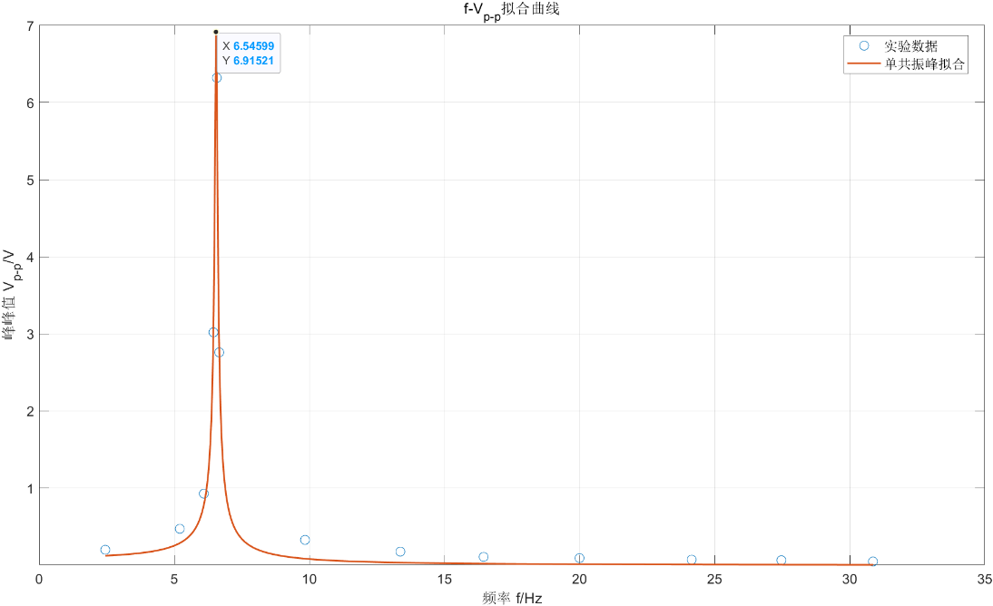

自振频率大致值为6.915Hz

可以看出，在 $f=6.915Hz$ 时， $U_{o}$ 有最大峰峰值，此即为共振频率。

# 霍尔式传感器综合测试实验

## 实验目的

1. 了解霍尔式传感器原理与应用。
2. 了解交流激励霍尔片的特性。
3. 了解霍尔式传感器在振动测量中的应用。

## 所需单元和部件

霍尔传感器、测微头、低频振荡器、振动平台、音频振荡器、电桥、差动放大器Ⅱ、移相器、相敏检波器、低通滤波器、示波器、电源。

## 实验步骤

1. **霍尔式传感器直流激励时位移特性实验**

根据霍尔效应，霍尔电势UH = KHIB，当霍尔元件处在梯度磁场中运动时，它就可以进行位移测量。

1. 差动放大器II调零

将差动放大器的Uin1、Uin2、地短接，输出端与电压表相连；开启电源；调节增益到最大位置（逆时针旋转到底），然后调整调零旋钮使电压表显示为零（mv档位），关闭电源。

1. **直流电压源设置**

设置直流正电压+2V，直流负电压-2V。（**霍尔传感器的耐压值为10V，请先调节直流或者交流电压激励，再接入霍尔传感器输入端，防止芯片烧坏**）

1. 接线，调节螺旋测微头使霍尔片在蹄型磁钢中间位置（用眼睛判断），再调节平衡电桥的RW1使电压­表指示为零。
2. 旋转测微头向上2.5mm，记数，再向下每转动0.25mm记下一个读数，将读数填入表格，并作出V-X曲线，计算不同线性范围时的灵敏度和非线性误差。



图 2.1 直流激励时霍尔传感器位移实验接线图（见附页）

表2‑1直流激励电压表读数

|  |  |  |  |  |  |  |  |  |  |  |  |
| --- | --- | --- | --- | --- | --- | --- | --- | --- | --- | --- | --- |
| X（mm） | -2.5 | -2.25 | -2 | -1.75 | -1.5 | -1.25 | -1 | -0.75 | -0.5 | -0.25 | 0 |
| V（mv） | 96.4 | 84.6 | 74.8 | 63.8 | 54.6 | 44.6 | 35.6 | 26.1 | 18.0 | 9.2 | 1.6 |
| X（mm） | 0 | 0.25 | 0.5 | 0.75 | 1 | 1.25 | 1.5 | 1.75 | 2 | 2.25 | 2.5 |
| V（mv） | 1.6 | -6.1 | -13.4 | -21.2 | -29.1 | -36.5 | -44.3 | -52.6 | -61.0 | -70.0 | -79.7 |

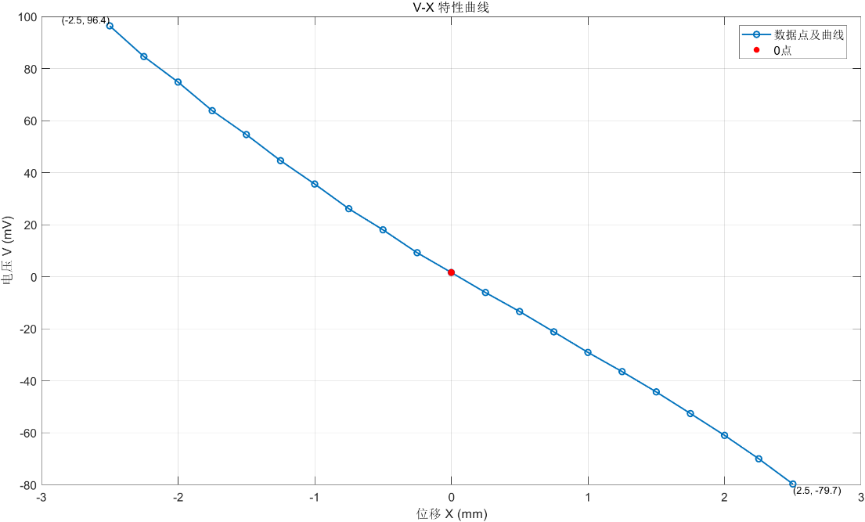

第一段 $S=37.833mV/mm,R^{2}=0.9975$,第二段 $S=32.105mV/mm,R^{2}=0.9986$

总体 $S=33.929mV/mm,R^{2}=0.9971$

非线性误差更加明显。猜测是因为没有将霍尔传感器放在磁场正中心，磁场本身非线性比较明显导致。曲线的平顺性较好，若磁场强度呈现线性，霍尔传感器测得的结果大概率也呈现为平顺的线性。

# 实验感想：

本次实验中我们学习了电感式传感器和霍尔传感器的静态和动态特性，同时学习了提高传感器灵敏度的方法，并学习了实验测定共振频率的方法。